安徽省危险化学品分布信息系统
操作手册

化学品登记中心

安徽
2019年1月

目 录
1 注册登录 3
2 管理用户 4
2.1 基本信息 4
2.2 安全风险（点） 5
2.3 重大危险源 6
2.4 统计分析 7
2.5 管理员审核 8
2.6 分布地图 8
2.7 密码重置 9
3 企业用户 9
3.1 单位信息登记 9
3.2 重大危险源登记 11
3.3 修改密码 13

注册登录
打开浏览器（建议使用9.0以上版本的IE浏览器或谷歌浏览器），在浏览器地址栏中，输入系统的网址http://fxpc.qdrise.cn:8094/AH/index.do，点击回车键或转至可打开危险化学品安全风险分布信息系统登录页；
在登录页中输入账号、密码，点击【登录】按钮或回车键，即可进入系统；
若没有账号的用户，需进行账号注册，企业用户需行注册，注册页面如下：根据要求进行信息的填写，填写完成后点击【立即注册】，即可注册成功：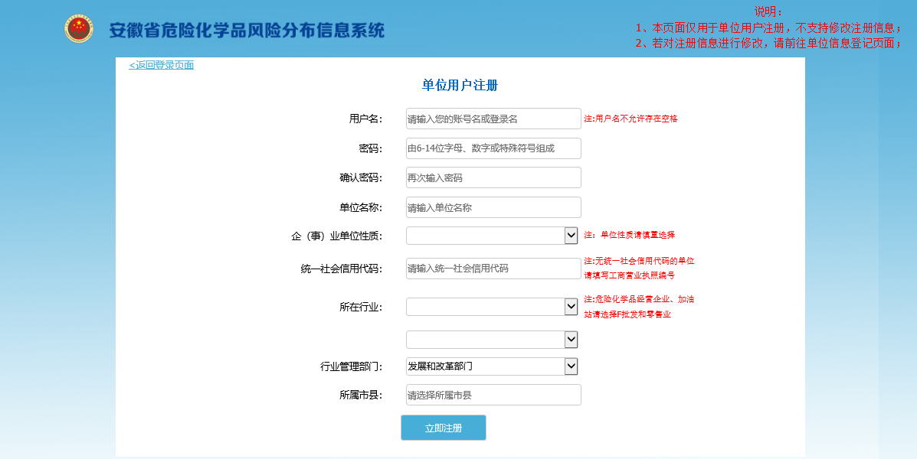
图1.2 企业用户注册页面
管理账户注册在填写完成后，需上级管理用户进行审批，审批完成后才可进行登录。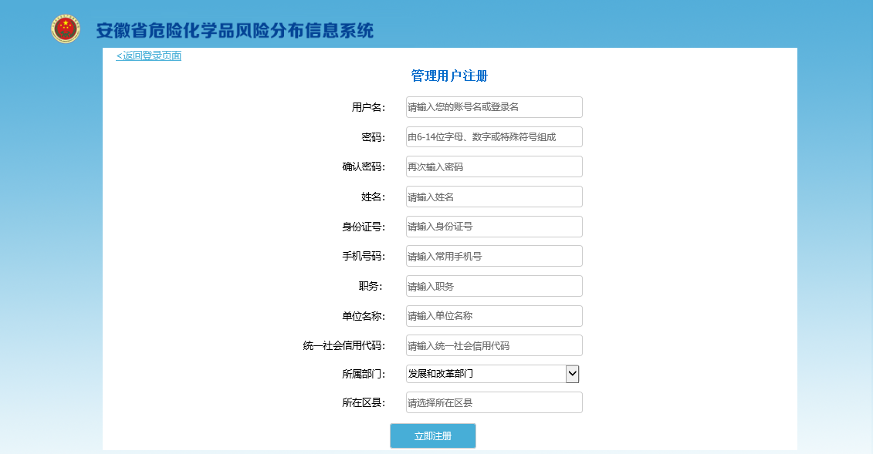
图1.3 管理用户注册页面

管理用户
管理用户包括省级管理用户和市级管理用户，有7个功能菜单，分别为基本信息、安全风险（点）、重大危险源、统计分析、管理员审核、分布地图和密码重置。详细信息如下：

基本信息
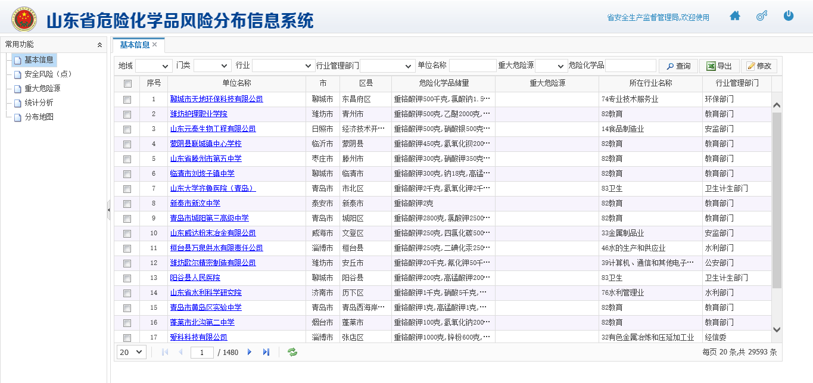
管理用户点击【基本信息】菜单进入如下页面，可查看企业的基本信息列表（注：省级管理员可看到全省企业信息，市级管理员可看到本市企业信息。）
图2.1 企业基本信息页面
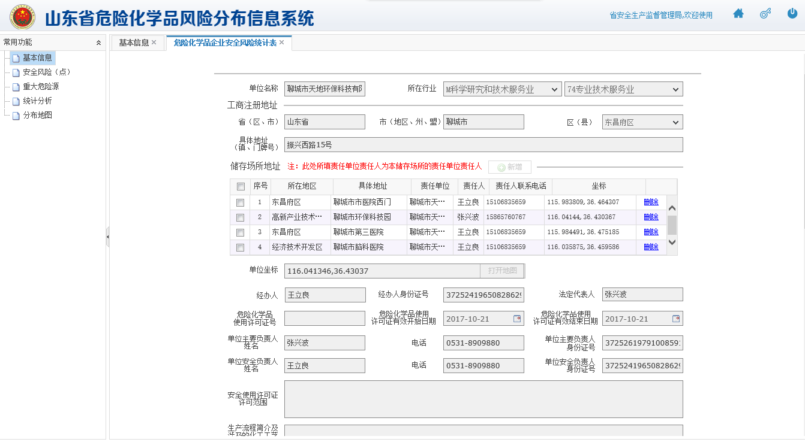
点击【企业名称】进入如下页面，查看企业详细信息。
图2.2 企业详细信息页面
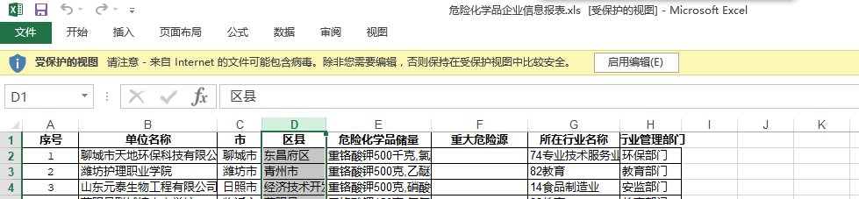
在列表页面，点击【导出】按钮，可将选择后的危险化学品企业信息进行导出（导出为Excel格式）：
图2.3 企业信息导出表格

安全风险（点）
管理员点击【安全风险（点）】菜单进入如下页面，查看企业维护的危险化学品信息列表。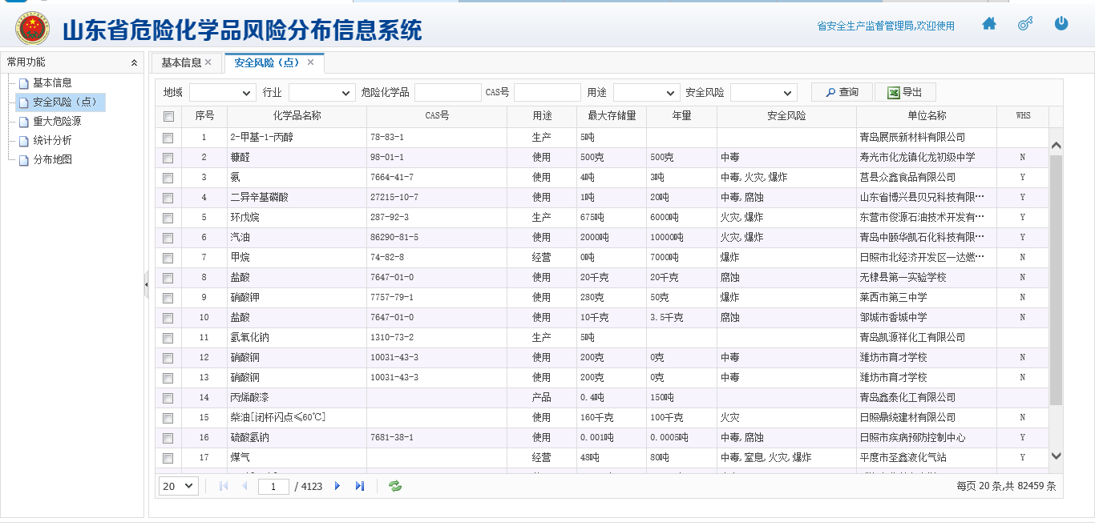
图2.4 危险化学品信息列表页面
在列表页面，点击【导出】按钮，可将危险化学品信息进行导出（导出为Excel格式）：
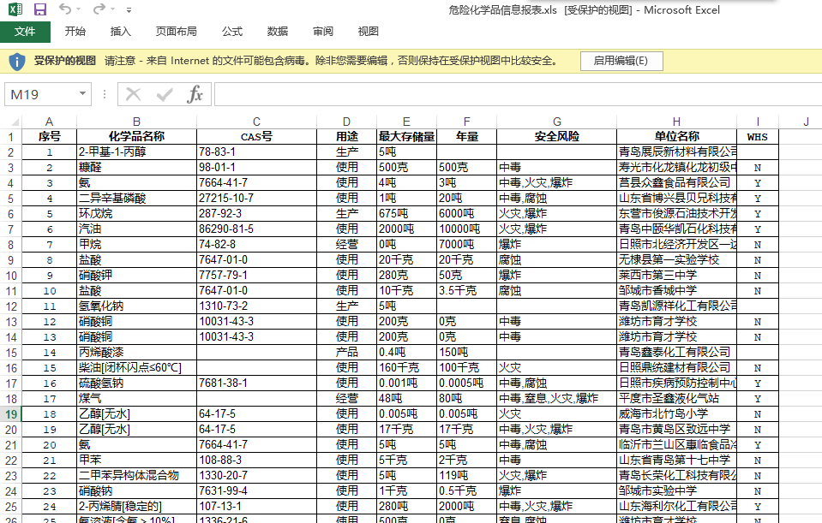
图2.5 危险化学品信息导出表格

重大危险源
点击【重大危险源】菜单进入如下页面，查看各企业维护的重大危险源列表。
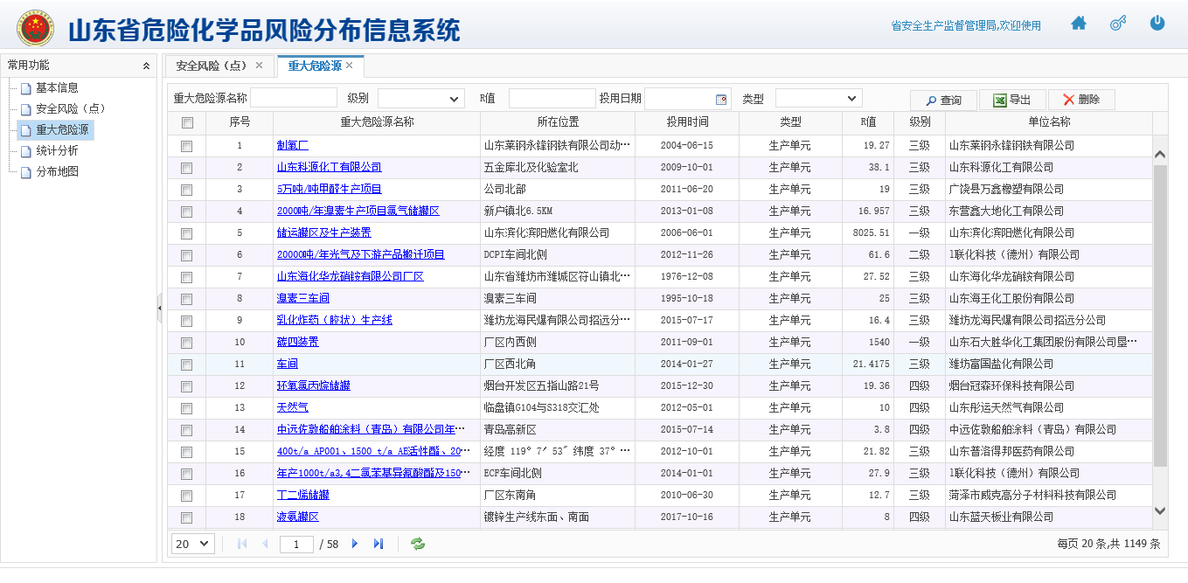
图2.6 重大危险源列表页面
点击【重大危险源名称】进入如下页面，查看重大危险源详细信息。
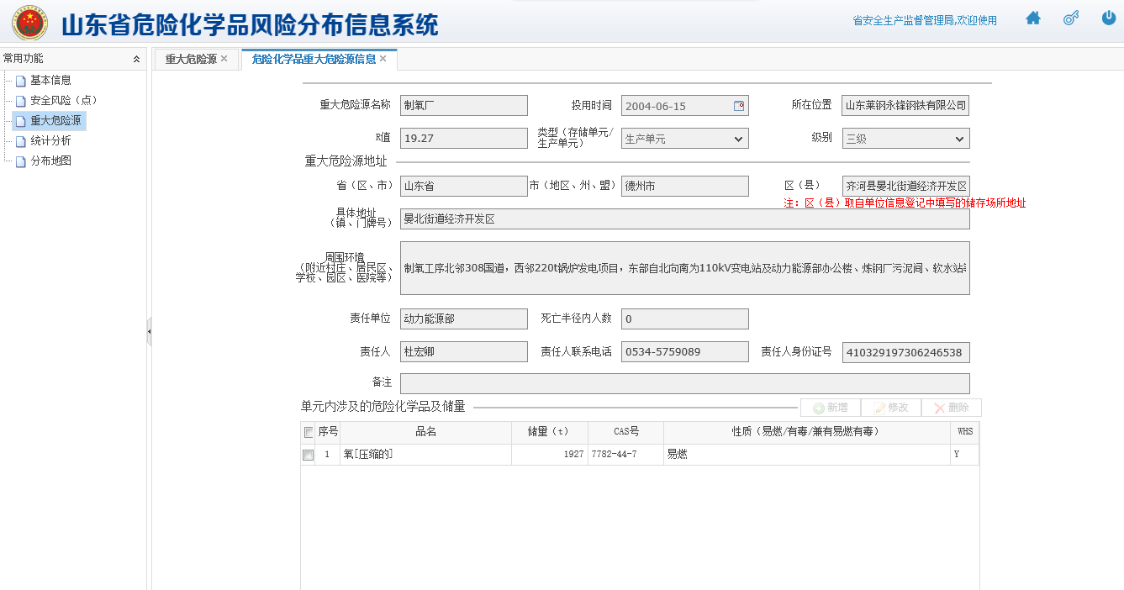
图2.7 重大危险源详细页面
在列表页面，点击【导出】按钮，可将重大危险源信息进行导出（导出为Excel格式）：
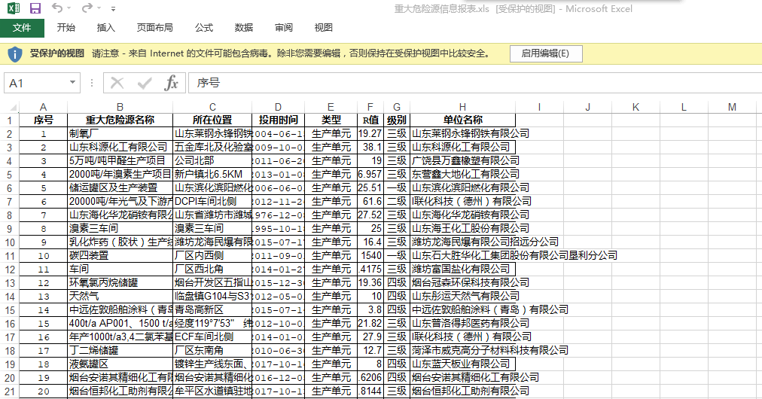
图2.8 重大危险源导出表格

统计分析
管理用户点击【统计分析】菜单进入如下页面，省级管理员显示全省17个地市的汇总信息，点击各地市名称查看区县信息，点击区县名称出现企业信息列表，可点击查看具体的企业详细信息。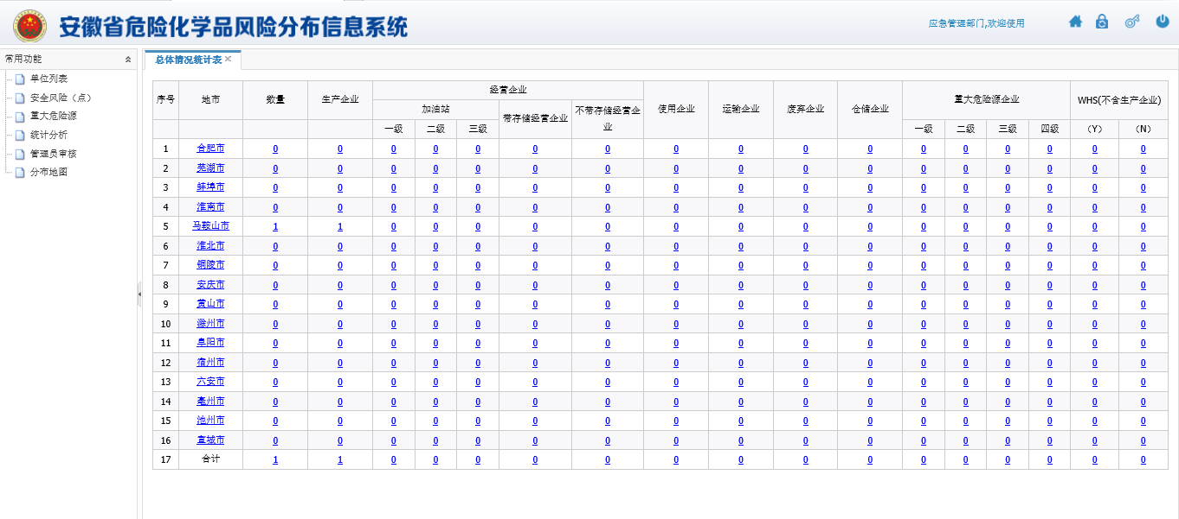
图2.9 省级管理员基本信息页面
市级管理员显示本市各区的汇总信息，点击区县名称后出现企业信息列表，可点击查看具体的企业详细信息。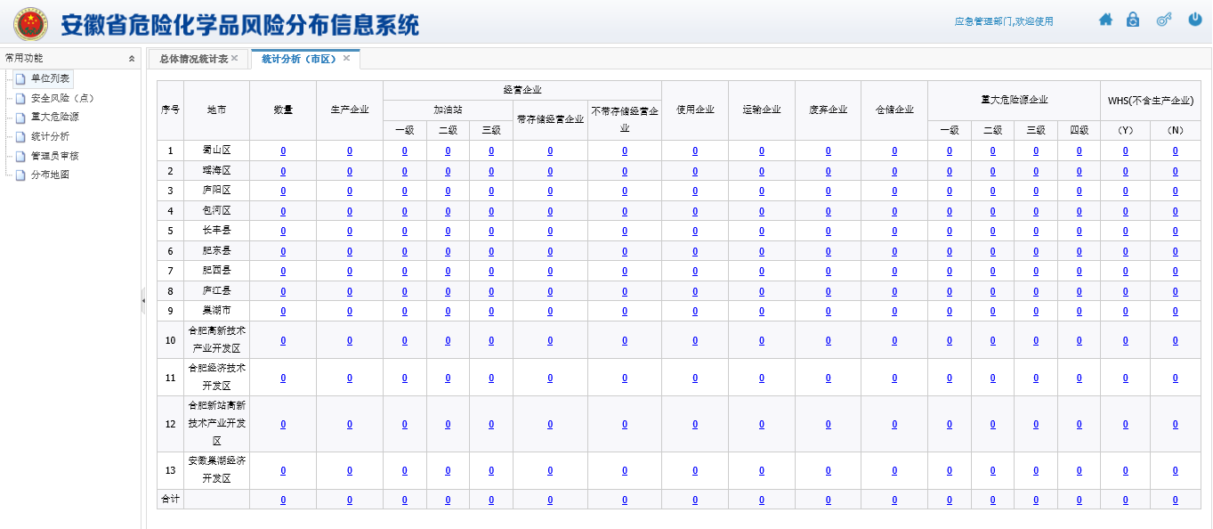
图2.10 市级管理员基本信息页面

管理员审核
管理用户点击【管理员审核】菜单进入如下页面，可审批或驳回管理员注册信息。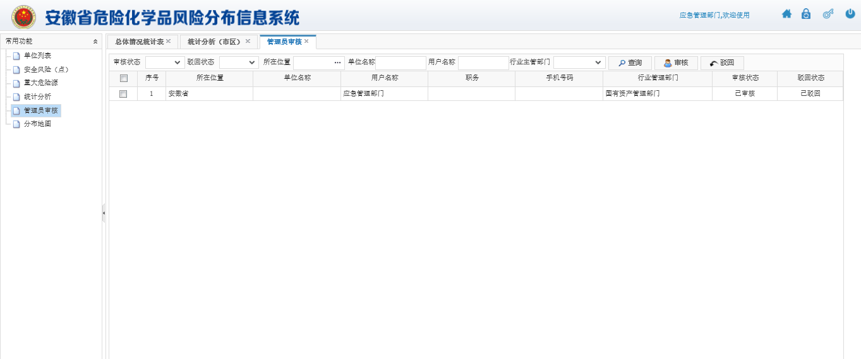
图2.11 管理员审核页面

分布地图
管理用户点击【分布地图】菜单进入如下页面，可在地图上查看全省各地市的危险化学品企业数量。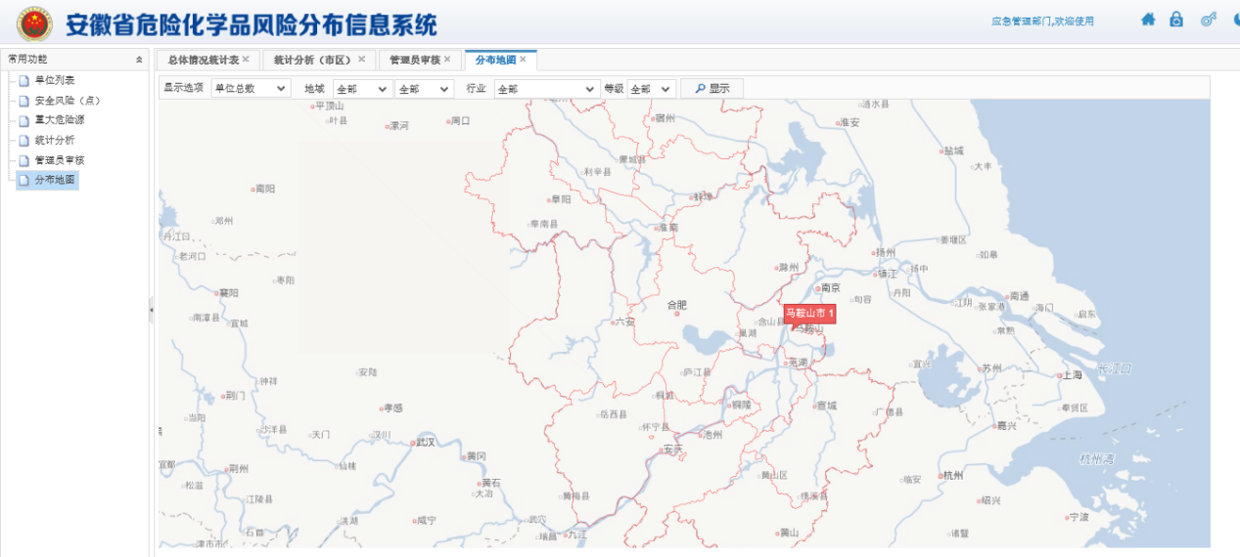
图2.12 分布地图

密码重置
管理用户点击右上角【密码重置】按钮进入如下页面，可勾选企业用户进行密码复位，将密码复位为aa888888，也可删除企业用户信息。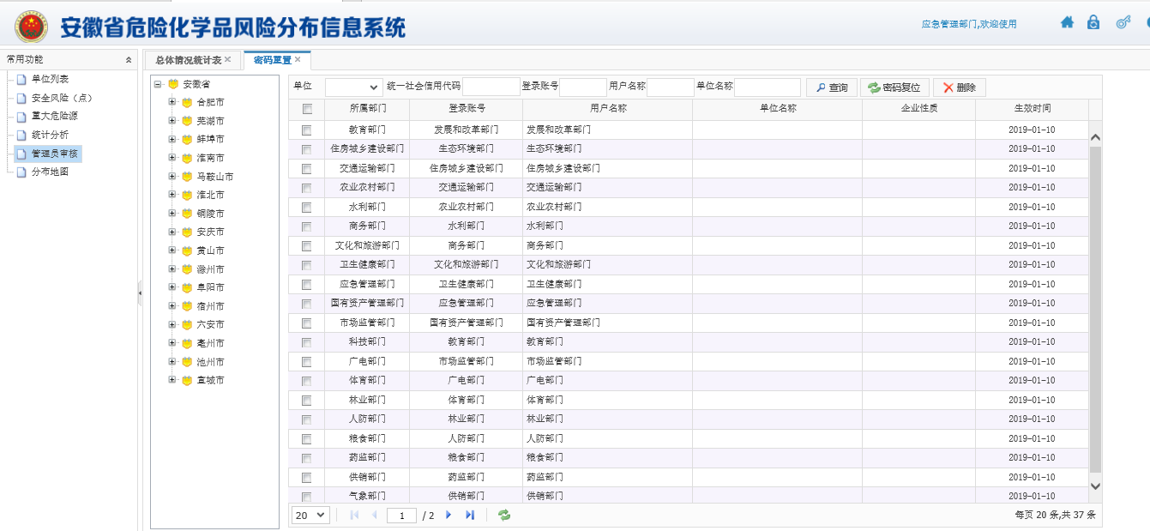
图2.13 密码重置页面

企业用户
企业用户常用功能栏下分为2个菜单，分别为单位信息登记和重大危险源登记。

单位信息登记
点击【单位信息登记】菜单显示如下界面，可在此页面进行企业信息的维护， 根据“所在行业”的不同，登记页面也会进行相应的调整：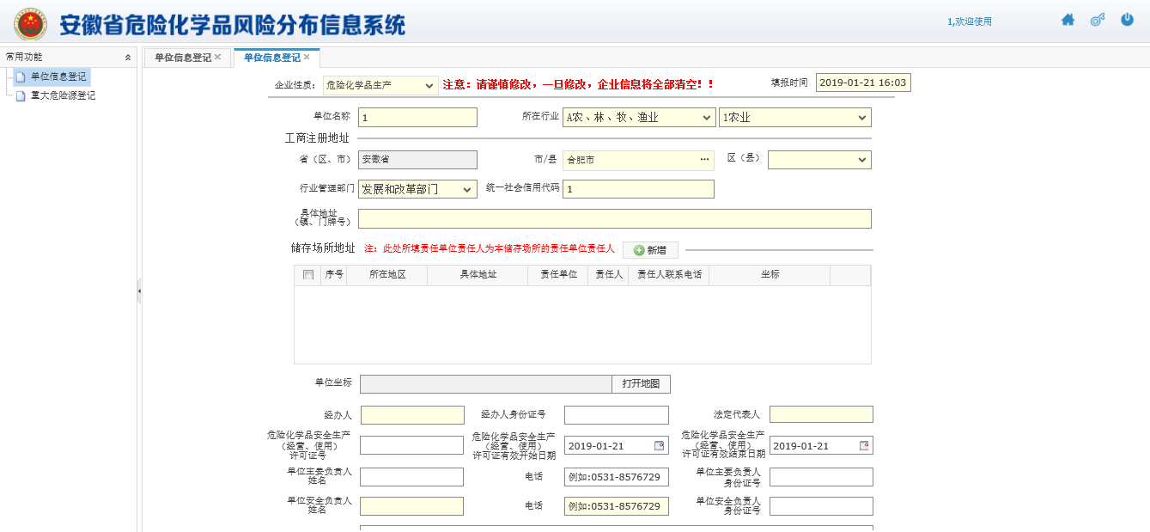
图3.1企业信息登记页面

其中，“生产、储存场所地址”和“危险化学品”字段可支持新增多个以及批量删除功能。点击新增，弹出详细新增页面如下：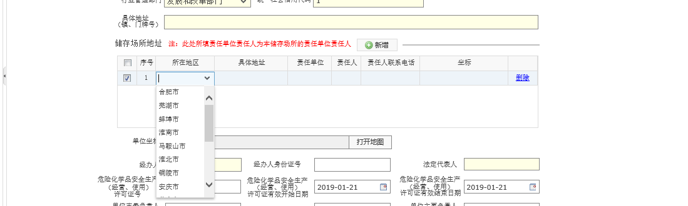
图3.2生产、储存场所地址新增页面
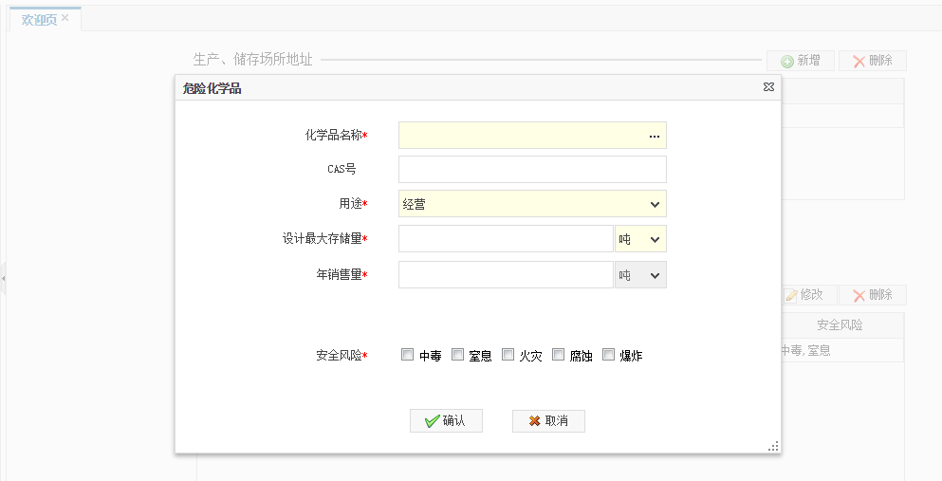
图3.3危险化学品新增页面

重大危险源登记
点击【重大危险源登记】菜单显示如下界面，可在此页面进行重大危险源的新增、修改以及删除:
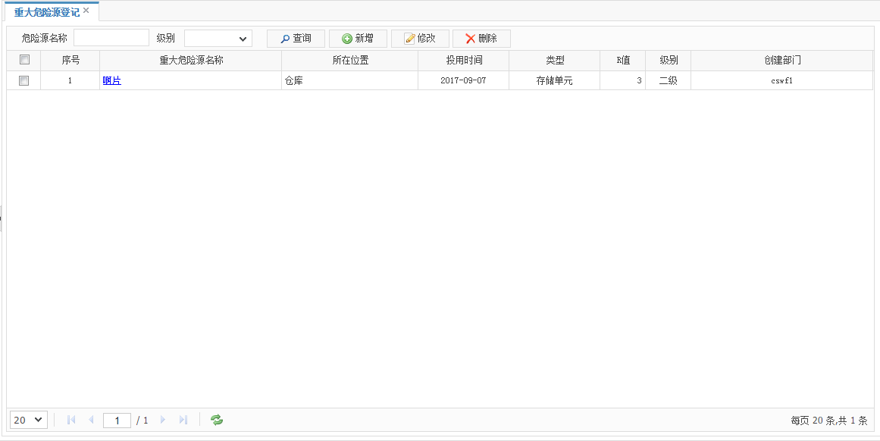
图3.4 重大危险源登记纵览页面

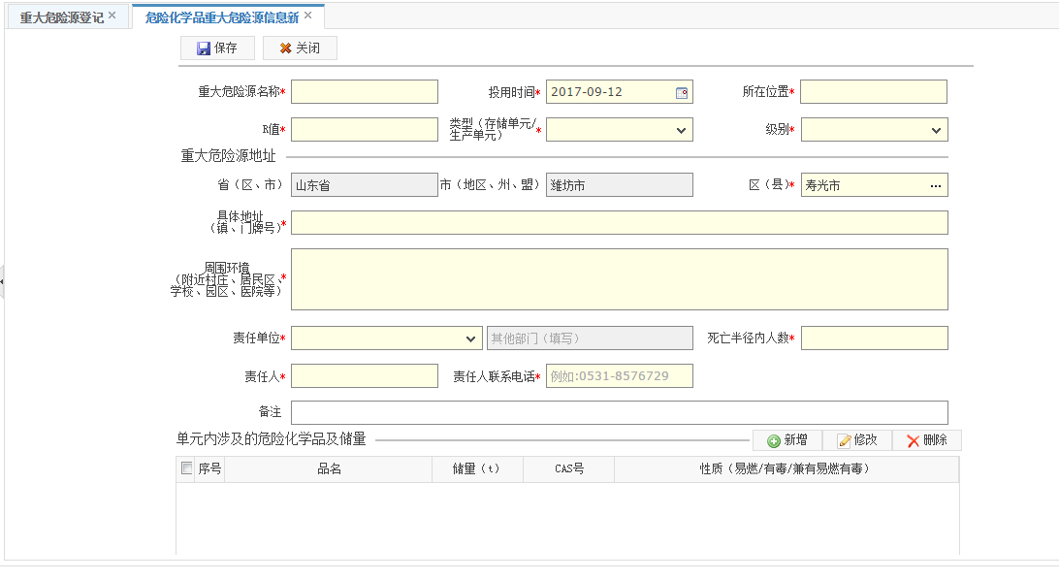
点击新增按钮，弹出如下页面，可在此页面对重大危险源信息进行维护：
图3.5 重大危险源新增页面
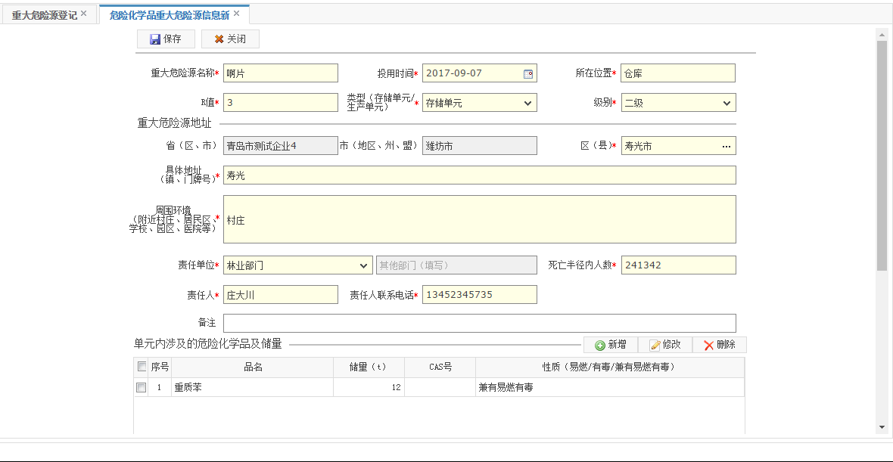
选中一条重大危险源，点击【修改】，弹出重大危险源修改页面，可在此页面对重大危险源进行修改，修改完成后点击【保存】按钮，即可修改成功：
图3.6 重大危险源修改页面
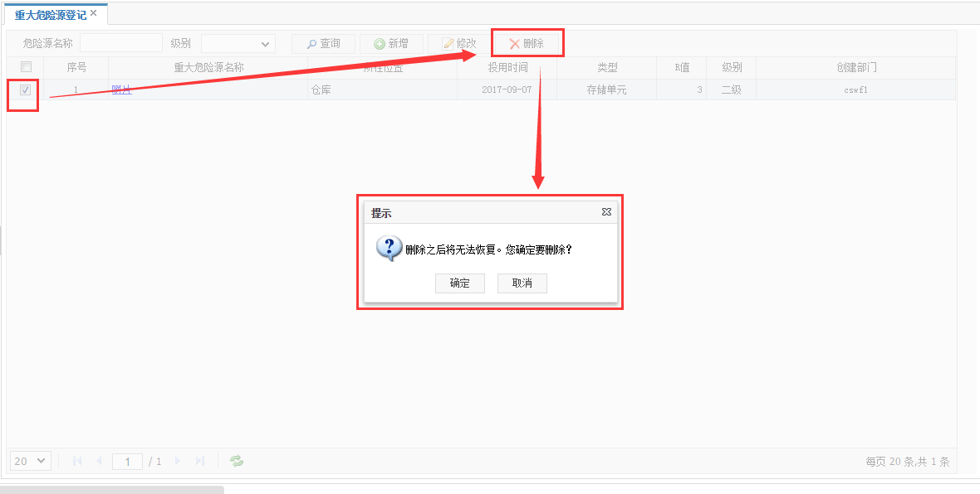
选中一条数据，点击【删除】，在弹出框中点击【确定】，即可将此条数据进行删除，支持批量删除功能。
图3.7 重大危险源删除

修改密码
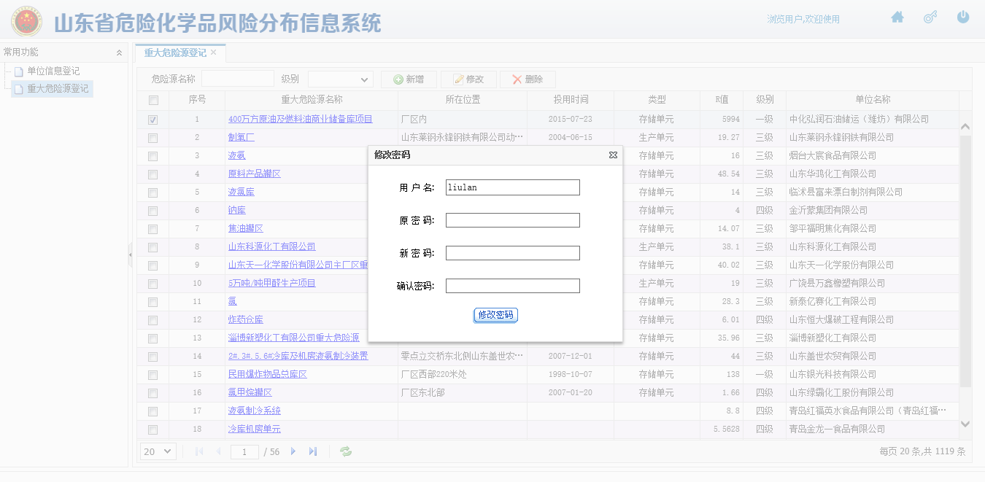
点击右上角【修改密码】按钮出现如下页面，输入原密码和新密码，即可修改密码成功。
图3.8 修改密码页面

